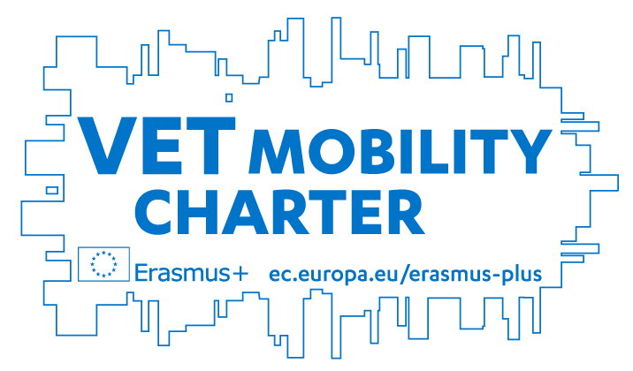

Lettera motivazionale
Progetto Sportello Europa 5
Proj Ref. 2020-1-IT01-KA116-008174

Linee Guida Lettera Motivazionale

La lettera di motivazione/presentazione vuole essere un’introduzione al tuo curriculum vitae, un modo per descrivere in maniera meno schematica, seppur sempre sintetica, le tue esperienze, i tuoi obiettivi, le tue motivazioni alla partecipazione ad un’esperienza di mobilità transnazionale.
La lettera deve essere:
- lunga al massimo una pagina;
- redatta nella lingua del paese di destinazione per cui ti candidi oppure in lingua inglese
Devi cercare di personalizzarla mettendo in luce le caratteristiche chiave che possiedi, descrivendo come esse possono essere fruibili per il ruolo specifico per cui ti candidi, cercando di comunicare in modo più approfondito i tuoi punti di forza e la motivazione che ti spingono a candidarti per quest’esperienza all’estero.

PUNTI DA TRATTARE:
- Presentazione sintetica di te stesso volta a descrivere la tua personalità, la tua formazione scolastica e non (percorso di studi concluso ed eventualmente attuale, esperienze associative e/o sportive e/o all'estero, …).
- Eventuale descrizione delle esperienze lavorative svolte (stage durante il percorso di studi, simulazioni a scuola, laboratori, …), durata e competenze sviluppate durante queste esperienze. Se non hai nessuna esperienza lavorativa, accenna ad altre esperienze che mettano in evidenza le tue “competenze trasversali” (competenze relazionali, organizzative, lavoro di gruppo, problem solving).
- Perché vuoi partecipare a questo progetto, perché è importante per te, quali sono i tuoi obiettivi.
- Quali sono le tue aspettative: cosa ti piacerebbe fare durante il tirocinio all'estero e cosa non vorresti fare.

